Условия охраны здоровья воспитанников МАДОУ № 8,
в том числе инвалидов и лиц с ОВЗ
Основной задачей работы педагогического коллектива детского сада «Сказка» является задача создания условий для сохранения и укрепления здоровья детей. В ДОУ прилагаются большие усилия для организации оздоровительной работы: разработана система оздоровительной работы с учетом условий ДОУ и контингента детей, включающая медицинскую диагностику, закаливание, физкультурно-оздоровительную работу, рациональное питание, создание эмоционально-комфортной среды, способствующей формированию положительного, осознанного отношения к здоровому образу жизни.
В детском саду решению физкультурно – оздоровительных задач подчинены все направления деятельности. Коллектив старается создать максимальные условия для обеспечения двигательной активности и оздоровления детей, а именно: оснащение физкультурным оборудованием; просторный физкультурный зал; медицинский кабинет с изолятором; физкультурные уголки в каждой возрастной группе; посещение детьми спортивного кружка; организация рационального питания, употребление кислородных коктейлей.
Основная задача взрослых - сохранить и улучшить здоровье. В дошкольном возрасте работа по сохранению здоровья осуществляется совместно с родителями и воспитателями. Она включает в себя профилактику заболеваемости, травматизма, закаливания детей, соблюдение правил СанПиНа.
В течение года ежемесячно проводится анализ заболеваемости и посещаемости по всем группам и общей по детскому саду.
Проводилась оценка физического развития детей. На основе антропометрических данных было сделано заключение о состоянии физического развития. В среднем за учебный год дети выросли на 4-5 см и прибавили в весе от 0,8 кг до 2,5 кг, 9 детей с массой тела и ростом ниже среднего (низкой), 4 человека с массой и ростом выше среднего.

Для понижения случаев заболевания сезонно проводится профилактика гриппа и простудных заболеваний: вакцинация детей против гриппа, полоскание горла солевыми растворами. Проводится усиленное витаминизированное питание, обилие овощей и фруктов, использование фитонцидов (лук, чеснок, лимон).
Развитие детей и укрепление их здоровья – главная наша задача. В системе физического воспитания в нашем детском саду используются следующие организованные формы работы двигательной деятельности детей: физкультурные занятия, утренняя гимнастика, физкультурные минутки, динамические паузы, подвижные игры и физические упражнения на прогулке, спортивные упражнения, досуги физкультурной направленности, спортивные праздники
Физкультурное занятие является основной формой организованного обучения в ДОУ.
С детьми в течение учебного года проводятся, в основном, классические физкультурные занятия, разработанные в соответствии с ФГОС (по схеме: вводно-подготовительная часть, основная, заключительная части).
У старших дошкольников еженедельно проводится по одному занятию на воздухе.
Для детей среднего дошкольного возраста еженедельно включаю игровое занятие с использованием народных подвижных игр, игр-эстафет, игр-аттракционов.
Для младших дошкольников включены сюжетные занятия, объединенные определенным сюжетом и тематикой.
В начале и в конце года проводятся контрольно-диагностические занятия для мониторинга физического развития детей. При организации физкультурного занятия учитываем:
строгую регламентацию деятельности детей и дозирование физической нагрузки;
оптимальную двигательную активность детей;
чтобы каждое предыдущее занятие быть связано с последующим и составляло систему занятий;
соответствие возрасту и уровню подготовленности детей;
- имеющееся оборудование и музыкальное сопровождение.

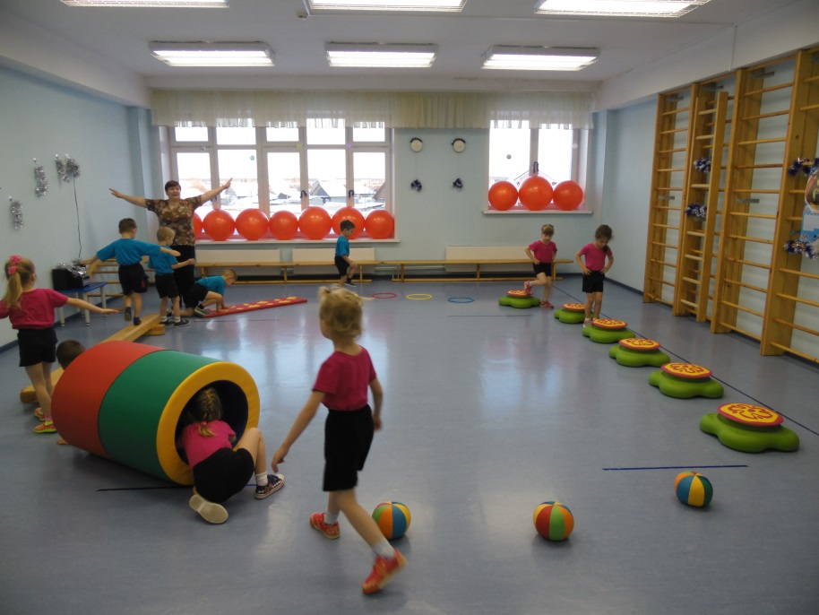
Утренняя гимнастика является одним из важных компонентов двигательного режима, ее организация должна быть направлена на поднятие эмоционального и мышечного тонуса детей.
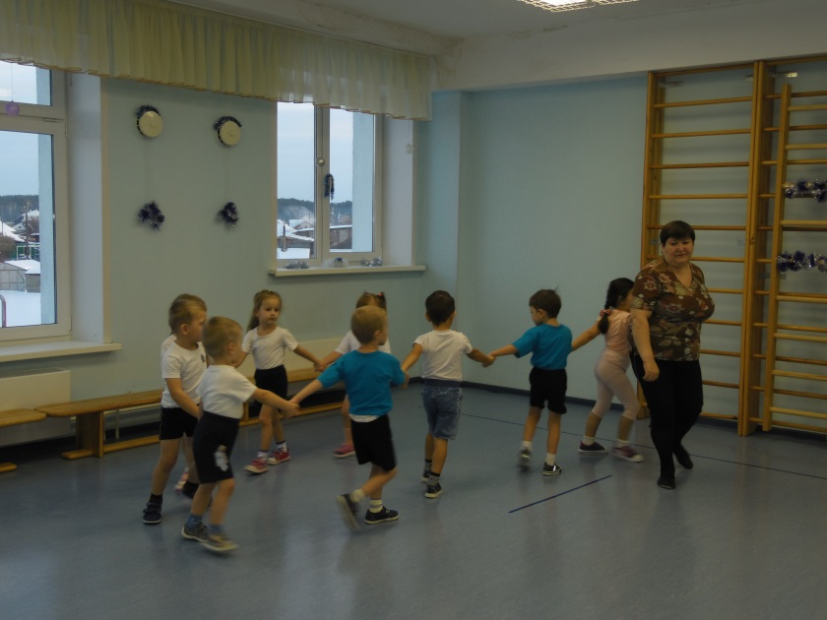
Ежедневное выполнение физических упражнений способствует проявлению определенных волевых усилий, вырабатывая полезную привычку у детей начинать день с утренней гимнастики. Ее назначение и методика проведения общеизвестны.
Утренняя гимнастика проводится инструктором по физическому воспитанию ежедневно до завтрака в течение 8-10 минут в помещении для старших дошкольников и на воздухе во всех возрастных группах в летний период.
Используем утреннюю гимнастику игрового характера, комплексы музыкально-ритмических упражнений «Зарядка с клоуном Плюхом», которая включает в себя не только общеразвивающие упражнения из разного исходного положения, но и элементы корригирующей гимнастики, упражнения для глаз.
Широко применяем в течение года такую форму работы, как физкультурный досуг, так как он повышает интерес к занятиям спортом и физической культурой, оказывает благотворное воздействие на организм ребёнка, закрепляет двигательные умения и навыки, формирует двигательные качества (быстроту, ловкость), способствует воспитанию чувства коллективизма, дружбы, развивает выдержку, внимание, смелость, упорство, организованность.
Досуг включает в свое содержание уже знакомые детям подвижные игры, эстафеты, задания, разнообразные движения.
Физкультурные досуги проводятся ежемесячно в различных вариантах, с использованием ИКТ – технологии для более наглядной демонстрации преимущества здорового образа жизни, создания интереса у детей.
Так, в течение 2018-2019 учебного года с детьми были проведены следующие спортивные праздники и досуги: «День рождения Деда Мороза» - для всех возрастных групп; «Прогулка в осенний лес», «В гости к Колобку», «Светофор – наш лучший друг», «Весёлое путешествие» - для детей младшего и среднего дошкольного возраста; «Осенние весёлые старты», «Отправляемся в поход» (к всемирному Дню туризма), «От улыбки станет всем светлей» (к всемирному Дню улыбки), «В гостях у Снежного человека», «Стой, машина, тише ход – на дороге пешеход!» (совместно с инспектором ГИБДД) – для старших дошкольников
Спортивный праздник, посвящённый Дню защитника отечества «Зарница» прошёл в феврале совместно с родителями воспитанников.
В ДОУ созданы условия для реализации задач по развитию у детей основных видов движений в соответствии с их возрастными возможностями.
Для организации подвижных игр изготовлены разнообразные маски, повышающие интерес детей к выполнению ролей в играх.
Спортивная площадка на улице используется для проведения занятий на воздухе, организации лыжной подготовки с зимний период.
На асфальтированной территории ДОУ постоянно проводятся соревнования в беге, игры-эстафеты, диагностика физической подготовленности детей.
В течение 2018 - 2019 учебного года в детском саду функционировал кружок дополнительного образования «Спортивная карусель» для детей младшего и среднего дошкольного возраста.
Занятия проводились 2 раза в неделю. Состав группы варьировался в течение года от 22 до 25 человек.
В программу кружка помимо физкультурных занятий, подвижных игр и упражнений входили элементы зверобики, игровой стретчинг, упражнения на дыхание, занятия на тренажёрах, фитбол-гимнастика, степ-аэробика, упражнения для профилактики плоскостопия, фитнесс-тренировки.
В течение 2018 - 2019 учебного года дети нашего детского сада принимали участие во всех городских спортивных соревнованиях и показали достаточно хорошие результаты: «Кросс нации», «Весёлые старты», «Лыжня России».
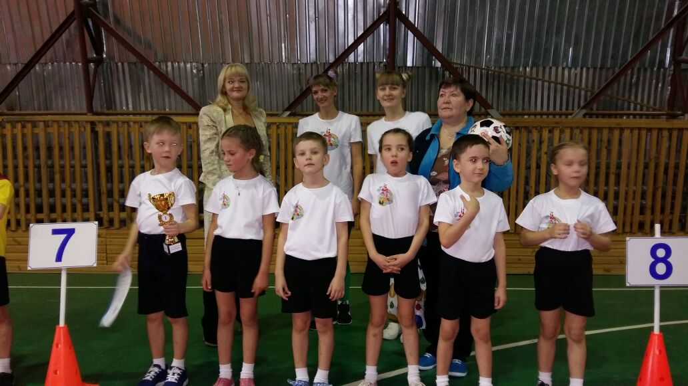

Основным компонентом здорового образа жизни является режим. Целью правильно организованного режима дня является укрепление здоровья детей, сохранения высокого уровня их работоспособности в течение длительного времени бодрствования. В основу рационального режима должны быть положены следующие моменты:
- соответствие режима возрасту, состоянию здоровья и психологическим особенностям ребенка;
- определение продолжительности различных видов деятельности, их рациональное чередование;
- достаточный отдых с максимальным пребыванием детей на открытом воздухе при соответствующей двигательной активности;
- достаточный по продолжительности полноценный сон;
- регулярное сбалансированное питание.
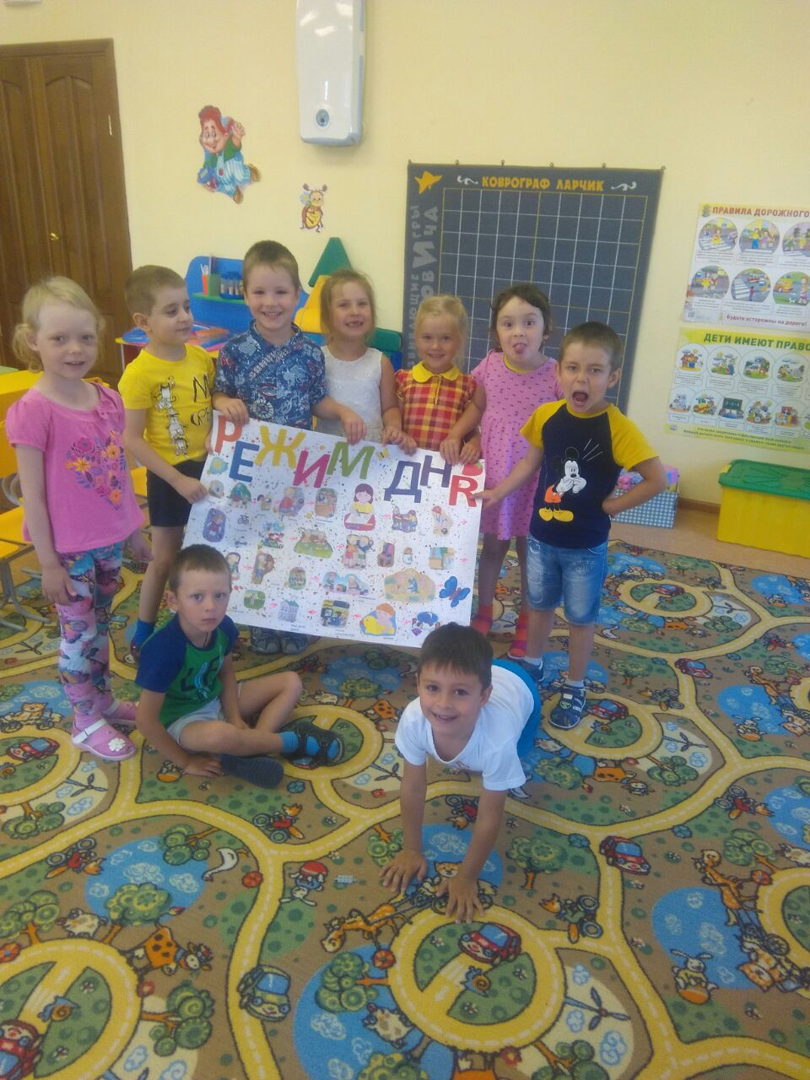

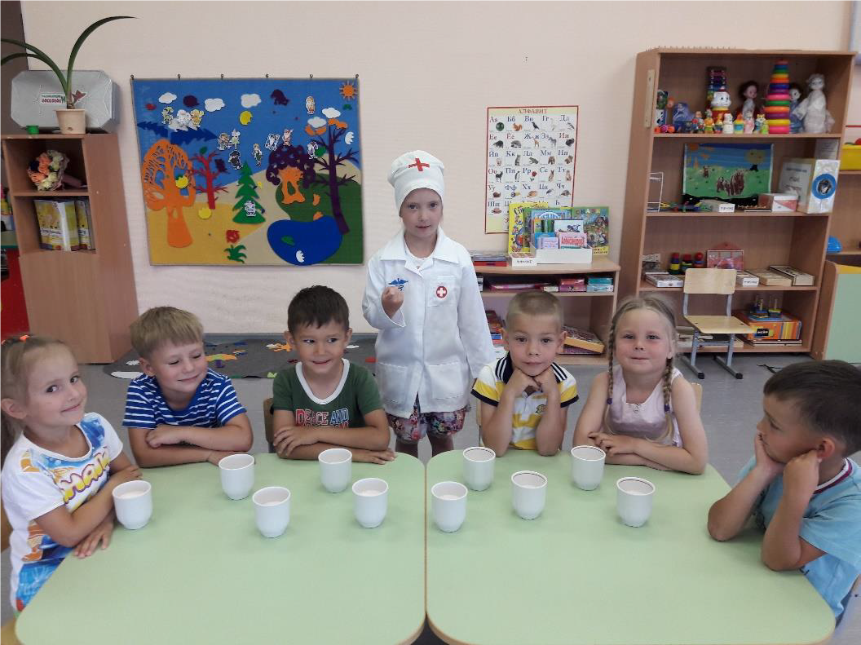

Организация учебной деятельности. Количество и продолжительность непрерывной непосредственной образовательной деятельности устанавливаются в соответствии с санитарно-гигиеническими нормами и требованиями (СанПиН 2.4.1.3049-13):
Продолжительность непрерывной непосредственно образовательной деятельности:
- для детей от 3 до 4 лет – не более 15 минут,
- для детей от 4 до 5 лет – не более 20 минут,
- для детей от 5 до 6 лет – не более 25 минут,
- для детей от 6 до 7 лет – не более 30 минут.
Максимально допустимый объём образовательной нагрузки в первой половине дня: в младшей и средней группах не превышает 30 и 40 минут соответственно, в старшей и подготовительной группах – 45 минут и 1,5 часа соответственно. В середине времени, отведённого на непрерывную образовательную деятельность, проводятся физкультурные минутки.
Перерывы между периодами непрерывной образовательной деятельности – не менее 10 минут.
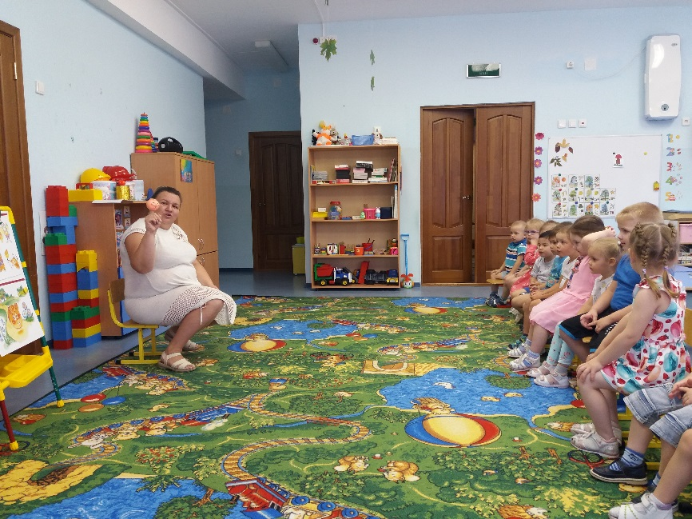

Образовательная деятельность с детьми младшего дошкольного возраста осуществляется по подгруппам, кроме музыкальной и двигательной деятельности.

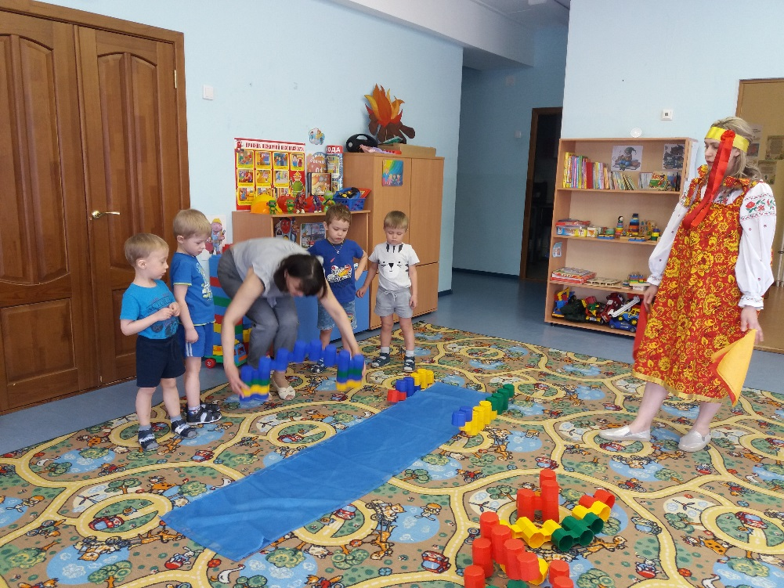
Образовательная деятельность с детьми старшего дошкольного возраста может осуществляться во второй половине дня после дневного сна. Её продолжительность составляет не более 25 – 30 минут в день. В середине непосредственной образовательной деятельности статического характера проводятся физкультурные минутки.
Образовательная деятельность, требующая повышенной познавательной активности и умственного напряжения детей, организуется в первую половину дня.
В образовательном процессе используется интегрированный подход, который позволяет гибко реализовывать в режиме дня различные виды детской деятельности.
Организация жизнедеятельности МАДОУ «Детский сад № 8 «Сказка» предусматривает как организованные педагогами совместно с детьми формы детской деятельности (НОД, развлечения, кружки), так и самостоятельную деятельность детей. Режим дня и расписание НОД соответствуют виду и направлению.
Образовательная деятельность начинается с 1 сентября и заканчивается 31 мая. Педагогическая диагностика и мониторинг интегративных качеств проводится 2 раза в год: с 02.09. по 13.09. и с 12.05. по 22.05.2019 г.
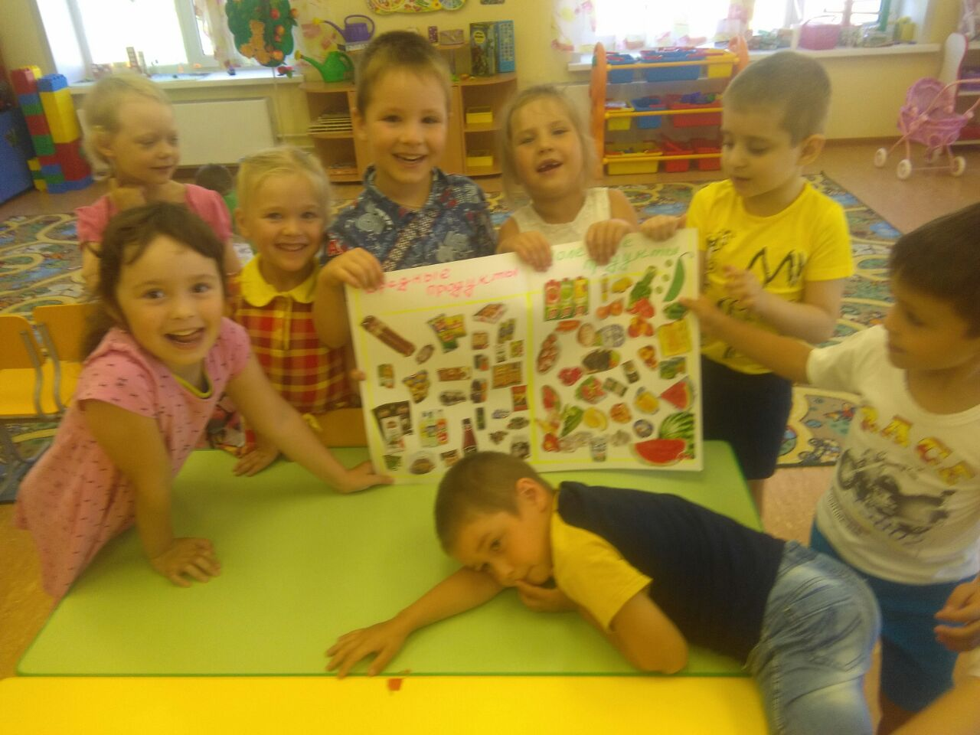

Досуговая деятельность группы (театр, развлечения, спортивные мероприятия) организуется 1 раз в неделю воспитателем группы.
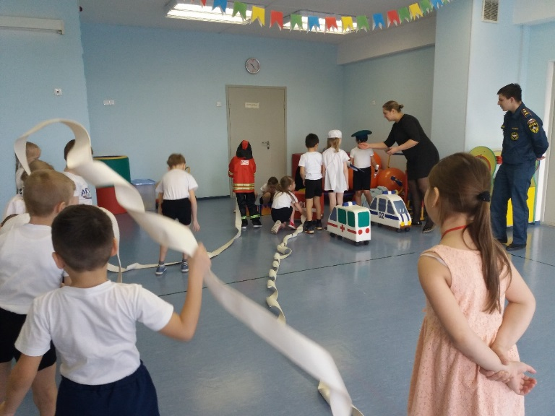
Музыкальный руководитель и инструктор по физической культуре организуют досуги 1 раз в месяц.
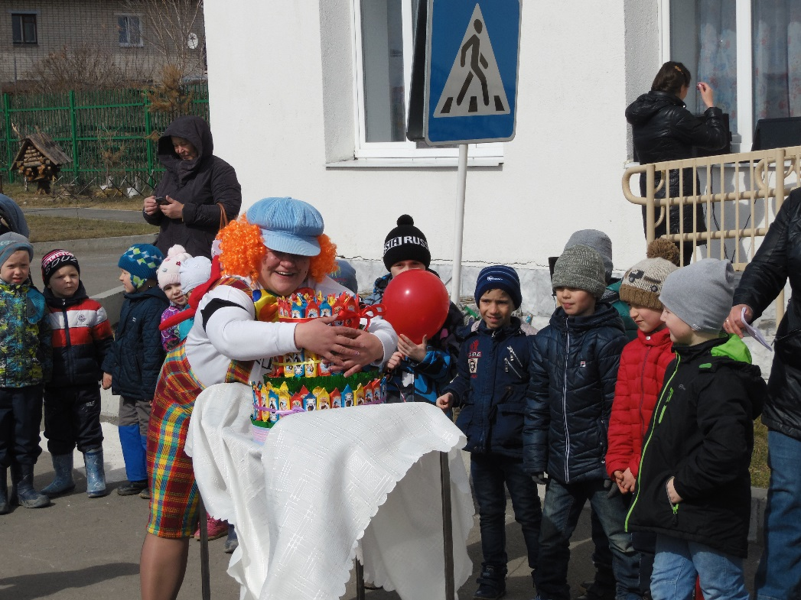
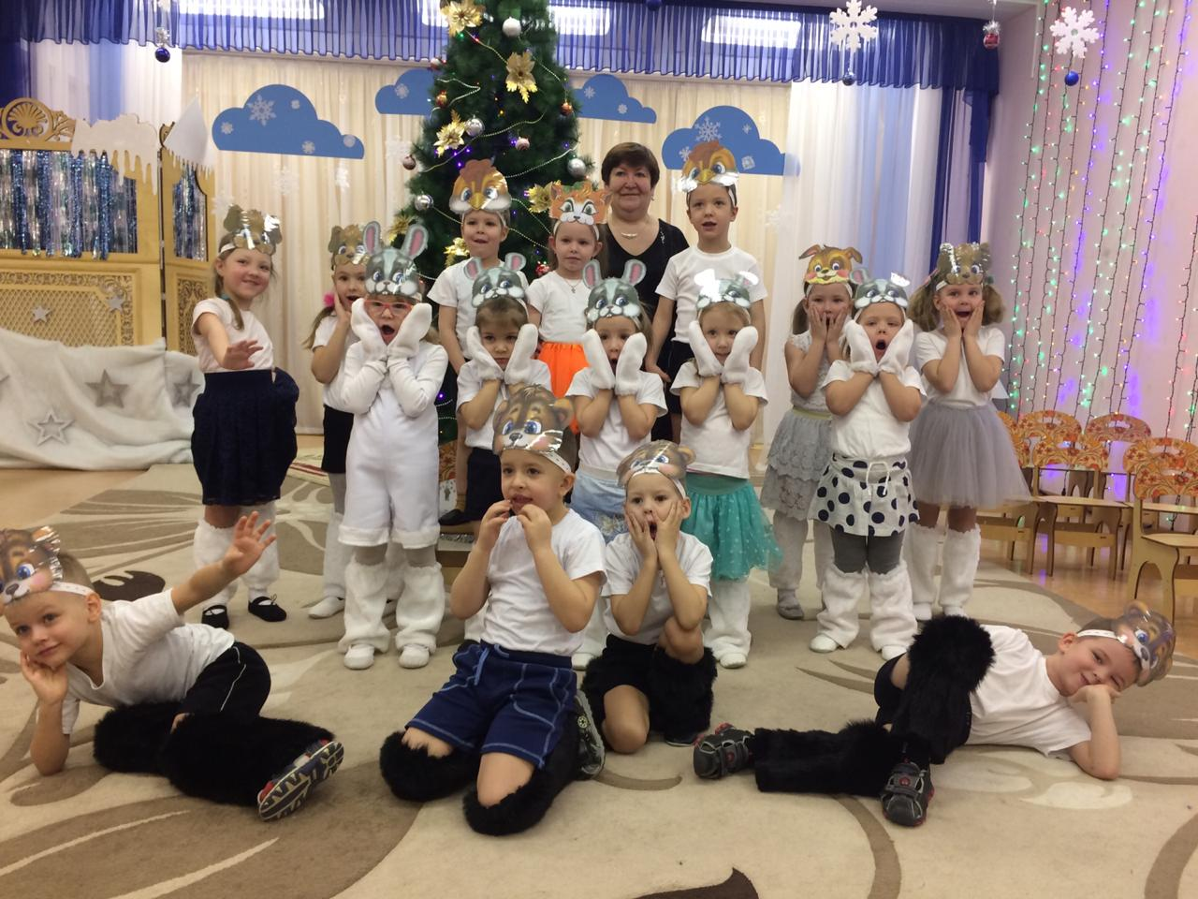
В летний период учебные занятия не проводятся. В это время увеличивается продолжительность прогулок, а также проводятся спортивные и подвижные игры, спортивные праздники, экскурсии и др.
Организация прогулки осуществляется в соответствии с Положением об организации прогулок с воспитанниками Муниципального автономного дошкольного образовательного учреждения «Детский сад № 8 «Сказка», утверждённым приказом заведующего от от 28.11.217 года № 87 – ОД, Принято Педагогическим советом 29.08.2017 года, протокол № 1; учтено мнение Совета родителей (протокол № 1 от 28.11.2017 года).
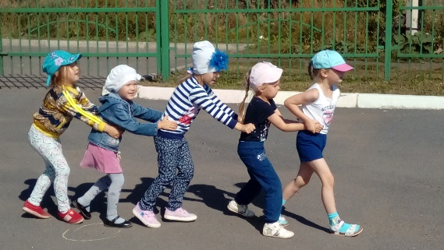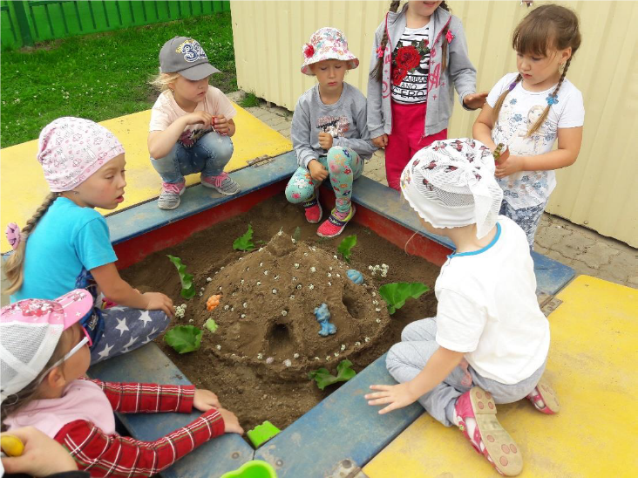

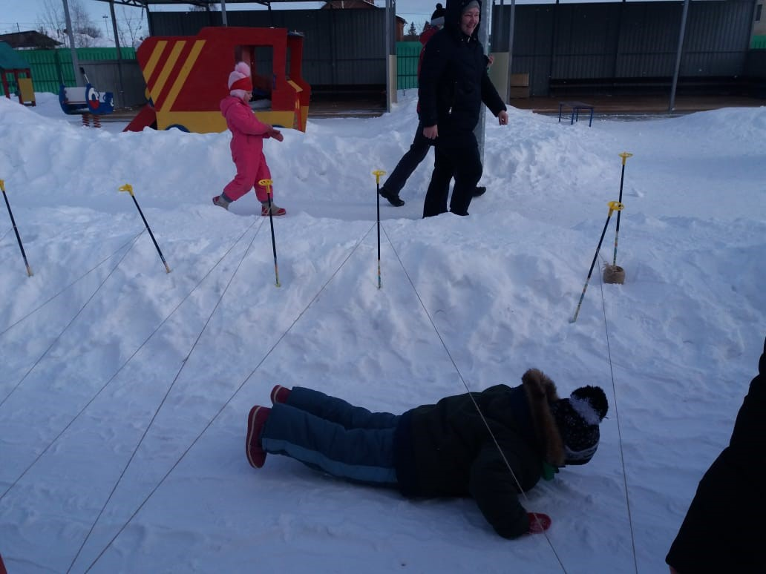
Прогулка – режимный момент жизнедеятельности детей в детском саду. Цель прогулки – укрепление здоровья, профилактика утомления, физическое и умственное развитие детей, восстановление сниженных в процессе деятельности функциональных ресурсов организма, учитываются погодные условия, длительность прогулки, организация двигательной активности детей чередуется со спокойными играми.
Задачи прогулки:
- оказывать закаливающее воздействие на организм в естественных условиях;
- способствовать повышению уровня физической подготовленности дошкольников;
- оптимизировать двигательную активность детей;
- способствовать познавательно-речевому, художественно-эстетическому, социально-личностному развитию детей.
Сон – четкое соблюдение алгоритма сна при открытых окнах. При распределении спальных мест учитывается физическое развитие ребенка, частота заболеваний.
В соответствии с ФЗ от 29.12.2012 г. № 273-ФЗ «Об образовании в РФ», и договором «Об оказании медицинских услуг» между образовательным учреждением и ГБУЗ «Арамильская ГБ» обеспечивается:
) текущий контроль состояния здоровья воспитанников;
2) проведение санитарно-гигиенических, профилактических и оздоровительных мероприятий, обучение и воспитание в сфере здоровья;
3) соблюдение государственных санитарно-эпидемиологических правил и нормативов;
4) расследование и учет несчастных случаев с воспитанниками во время пребывания в ДОУ в установленном порядке.

Охрана здоровья воспитанников включает в себя:
Комплексный план оздоровительных мероприятий
1) оказание первичной медико-санитарной помощи в порядке, установленном законодательством в сфере охраны здоровья;
2) организацию питания воспитанников;
3) определение оптимальной учебной, внеучебной нагрузки;
4) пропаганду и обучение навыкам здорового образа жизни, требованиям охраны труда;
5) организацию и создание условий для профилактики заболеваний и оздоровления воспитанников, для занятия ими физической культурой и спортом;
6) прохождение воспитанниками периодических медицинских осмотров и диспансеризации;
7) обеспечение безопасности воспитанников во время пребывания в ДОУ;
8) профилактику несчастных случаев с воспитанниками во время пребывания в ДОУ;
9) проведение санитарно-противоэпидемических и профилактических мероприятий.
Без понимания и поддержки родителей все усилия сотрудников ДОУ, направленные на охрану и укрепление здоровья ребенка не будут результативны. Родители и детский сад в этом вопросе - сотрудники. Мы используем следующие формы взаимодействия с родителями: родительские собрания, консультации, индивидуальные беседы, наглядность (стенные газеты, брошюры, памятки), совместные мероприятия (праздники, конкурсы рисунков, экскурсии). Сбор информации, регулирование и контроль о состоянии охраны здоровья воспитанников осуществляется в соответствие с системой внутреннего контроля качества дошкольного образования.
